2e annÉe du primaire

Semaine du 4 mai 2020

Artéfacts de hockey 1

Consigne à l’élève 1

Matériel requis 1

Information aux parents 1

Annexe – Artéfacts de hockey 2

The Things I See 2

Consigne à l’élève 2

Matériel requis 2

Information aux parents 2

Annexe – The Things I See 3

MARCHE À SUIVRE POUR ACCÉDER AUX LIVRES 3

Jeu d’association : les nombres 4

Consigne à l’élève 4

Matériel requis 4

Information aux parents 4

Annexe – Les nombres 5

Annexe – Les représentations du matériel base 10 6

Annexe – Les additions 7

Annexe – Les solutions 8

Activité physique et passe à l’action 9

Consigne à l’élève 9

Matériel requis 9

Information aux parents 9

Détective au travail! 10

Consigne à l’élève 10

Matériel requis 10

Information aux parents 10

Annexe – Détective au travail! 11

Annexe – Détective au travail! (suite) 12

Défi moteur 13

Consigne à l’élève 13

Matériel requis 13

Information aux parents 13

Annexe – Défi moteur 14

Annexe – Défi moteur (suite) 15

La magie d’Anansi 16

Consigne à l’élève 16

Matériel requis 16

Information aux parents 16

Français, langue d’enseignement

Artéfacts de hockey

Consigne à l’élève

* Tu vas observer des objets qui existaient dans le passé et qu’on appelle « artéfacts ». Le Musée canadien de l’histoire te propose sur son site Internet une galerie d’objets inusités qui ont marqué l’histoire du hockey.
* Clique sur le lien [ici](https://www.museedelhistoire.ca/hockey/) et regarde les huit artéfacts en déroulant la page vers le bas. Tu verras aussi ces artéfacts en annexe.
* Essaie d’établir le lien qui existe entre ces objets et le hockey.

Par exemple :

* Quels sont ces objets?
* À qui crois-tu qu’ils appartenaient?
* Pourquoi sont-ils importants selon toi?
* Écris, en quelques mots, tes hypothèses sur la page en annexe.
* Après avoir formulé tes hypothèses, consulte la description des objets en cliquant sur chacune des illustrations.
* Résume en quelques mots, sur la page en annexe, ce que tu as appris.

Matériel requis

Un ordinateur, une tablette ou un téléphone cellulaire.

Un crayon.

|  |
| --- |
| Information aux parents  À propos de l’activité  Votre enfant s’exercera à :   * Apprendre des éléments de la culture liée au hockey; * Formuler des hypothèses; * Écrire des phrases.   Vous pourriez :   * Aider votre enfant à naviguer sur le site Web proposé; * Aider votre enfant à formuler des hypothèses; * Aider votre enfant à écrire ses phrases. |

Français, langue d’enseignement

Annexe – Artéfacts de hockey

Consigne à l’élève

Observe les artéfacts.

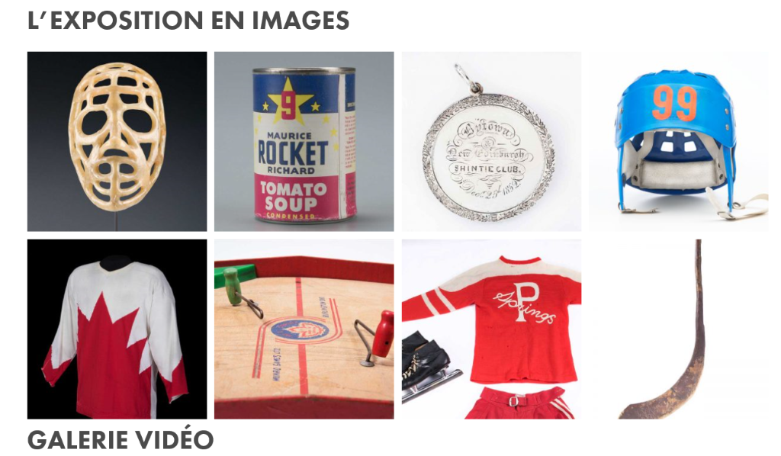

Images récupérées sur le site Internet du Musée canadien de l’histoire le 14 avril 2020.

Écris tes huit hypothèses à propos des objets du Musée canadien de l’histoire.

|  |  |  |  |
| --- | --- | --- | --- |
|  |  |  |  |
|  |  |  |  |

Écris en quelques mots ce que tu as appris sur chaque artéfact.

|  |  |  |  |
| --- | --- | --- | --- |
|  |  |  |  |
|  |  |  |  |

Anglais, langue seconde

The Things I See

Consigne à l’élève

* Visionne la vidéo de la première chanson et écoute attentivement les paroles. Visionne-la une deuxième fois et chante les paroles. Visionne-la une troisième fois et chante les paroles encore!
* Visionne la vidéo de la deuxième chanson et écoute attentivement les paroles. Visionne-la une deuxième fois et chante les paroles. Visionne-la une troisième fois et chante les paroles encore!
* Réfléchis à ta participation (ex. : As-tu chanté en anglais? As-tu fait les gestes? Est-ce que c’était facile pour toi de chanter cette chanson et de faire les gestes? Pourquoi?).
* Dis à tes parents ce que tu vois dans ta maison. Utilise le modèle de phrase suivant :

« I see ___________________. »

Matériel requis

Clique [ici](https://safeYouTube.net/w/Sx58) pour visionner la première chanson.

Clique [ici](https://safeYouTube.net/w/Sy58) pour visionner la deuxième chanson.

Suggestions de lecture : [*Angus*](http://portailjeunes.banq.qc.ca/p/ressources_electroniques/livres_numeriques/)[*All Aglow*](http://portailjeunes.banq.qc.ca/p/ressources_electroniques/livres_numeriques/), de Heather Smith et [*Bailey*](http://portailjeunes.banq.qc.ca/p/ressources_electroniques/livres_numeriques/), de Harry Bliss. Pour accéder aux livres, clique sur le bouton « TumbleBooks » au bas de la page et effectue une recherche.

|  |
| --- |
| Information aux parents  À propos de l’activité  Votre enfant apprendra du vocabulaire lié aux cinq sens en chantant deux chansons.  Votre enfant s’exercera :   * À écouter et à comprendre des textes; * À répéter les mots; * À exercer sa prononciation; * À faire les gestes liés aux actions décrites. * À créer une version personnalisée du texte de la chanson.   Vous pourriez :   * Demander à votre enfant de répéter les mots et l’aider à bien les prononcer; * Questionner votre enfant sur la signification de certains mots de la chanson; * Aider votre enfant à visionner l’un des deux albums suggérés, à nommer les personnages, à identifier les événements-clés de l’histoire ainsi que l’ordre dans lequel ils se présentent, et à redire l’histoire dans ses mots. |

Source : Activité proposée par les conseillères pédagogiques Bonny-Ann Cameron (Commission scolaire de la Capitale), Julie Proteau (Comission scolaire des Grandes-Seigneuries), Isabelle Giroux (Commission scolaire de la Rivière-du-Nord) et Lysiane Dallaire, enseignante-ressource (Commission scolaire de la Rivière-du-Nord).

Anglais, langue seconde

Annexe – The Things I See

MARCHE À SUIVRE POUR ACCÉDER AUX LIVRES

Voici ce que tu dois faire pour accéder aux livres (tu peux bien sûr demander l’aide d’un parent) :

Ctrl + clic sur le titre du livre.

Le lien t’amène sur la page suivante : <http://portailjeunes.banq.qc.ca/p/ressources_electroniques/livres_numeriques/>.

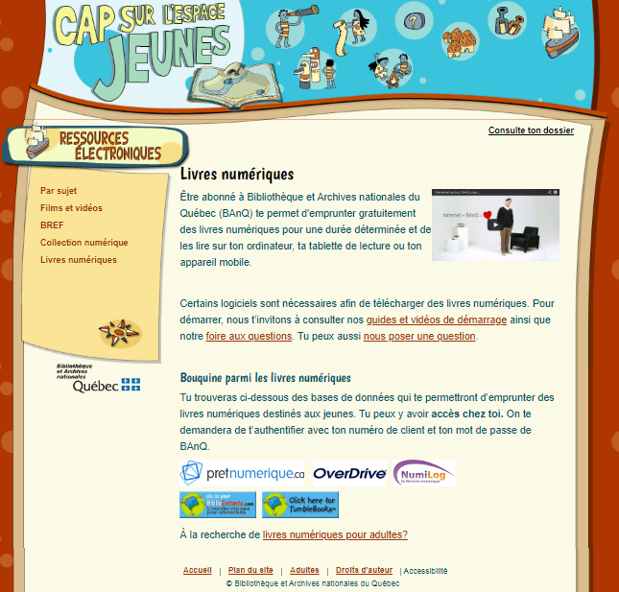Clique sur ce bouton qui se trouve au bas de la page.

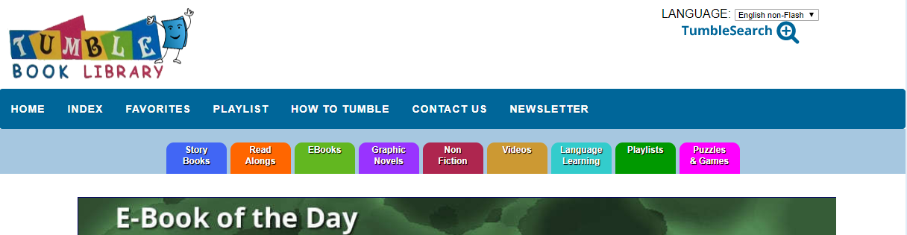Cette page s’ouvrira. Appuie sur le bouton « TumbleSearch ».

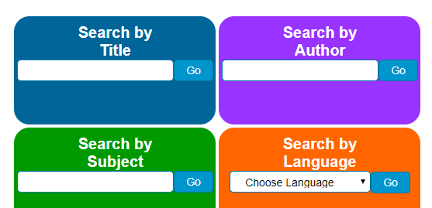Écris le titre du livre dans la barre de recherche et appuie sur le bouton « Go ».

Mathématique

Jeu d’association : les nombres

Consigne à l’élève

* Découpe les cartes de jeu et mélange-les. Tu trouveras trois sortes de cartes : les nombres, les boîtes de dix et les collections.
* Assemble par paquet de trois les cartes qui représentent le même nombre. Voici un exemple :



Matériel requis

* Les cartes de jeu qui se trouvent aux pages suivantes.
* Une paire de ciseaux.
* Le solutionnaire, pour les parents, qui se trouve à la dernière annexe.

Note : Si tu n’as pas la possibilité d’imprimer les cartes de jeu, tu peux faire les associations directement à l’écran.

|  |
| --- |
| Information aux parents  À propos de l’activité  Le but de cette activité est d’amener l’élève à concevoir différentes façons de représenter un nombre. Cette activité peut être réalisée avec les enfants de 1re et de 2e année.  Votre enfant s’exercera à :   * Lire un nombre naturel; * Associer un nombre à différentes représentations; * Faire des additions.   Vous pourriez :   * Demander à votre enfant de nommer les nombres; * Demander à votre enfant d’expliquer chacune des associations; * Limiter le nombre de cartes de jeu (par exemple : utiliser seulement les nombres et les représentations du matériel base 10 ou utiliser moins de cartes de chaque sorte); * Créer un jeu de mémoire en retournant les cartes face contre table et en tentant de trouver les trios à tour de rôle; * Jouer à une version en ligne en accédant au site [Mathies](https://www.mathies.ca/tools/WholeRepresentationMatch/index.html?show=true&title=Jeu%20d%E2%80%99association%3Cbr%2F%3E%28Nombres%20naturels%29&language=fr). |

Mathématique

Annexe – Les nombres

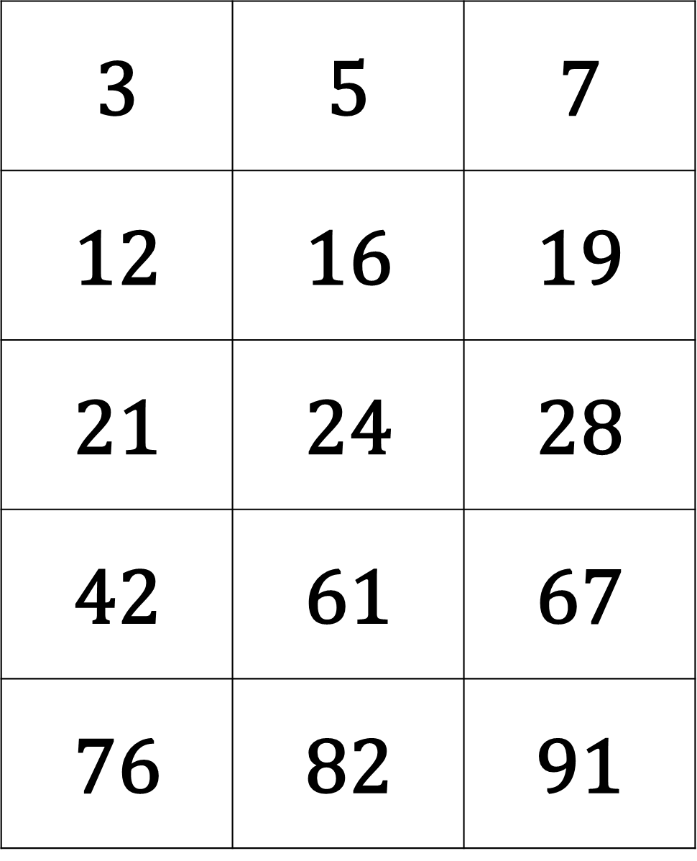

Mathématique

Annexe – Les représentations du matériel base 10

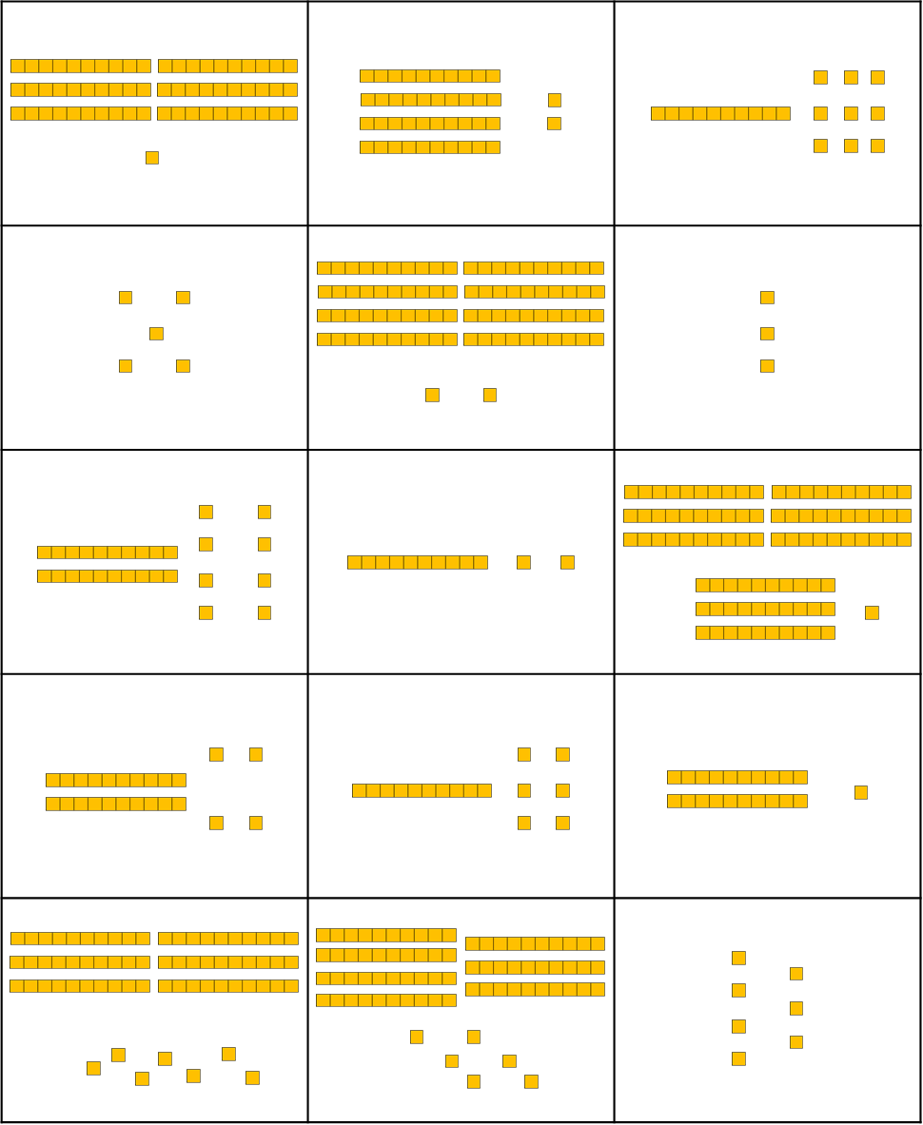

Mathématique

Annexe – Les additions

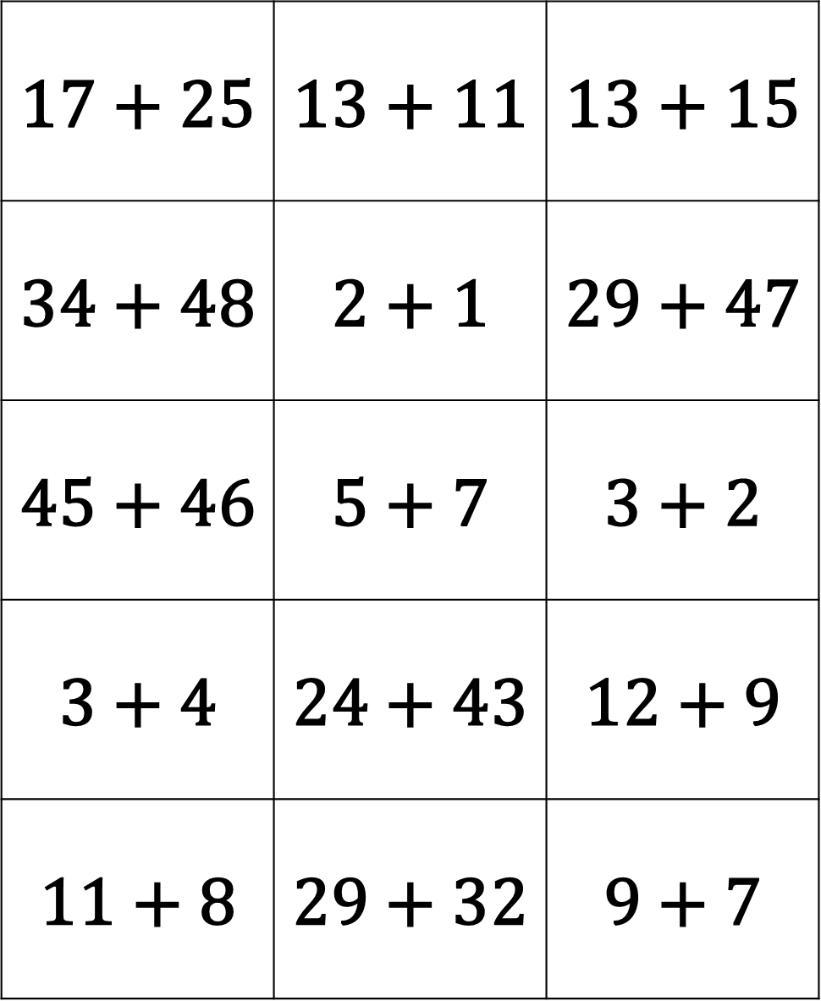

Mathématique

Annexe – Les solutions

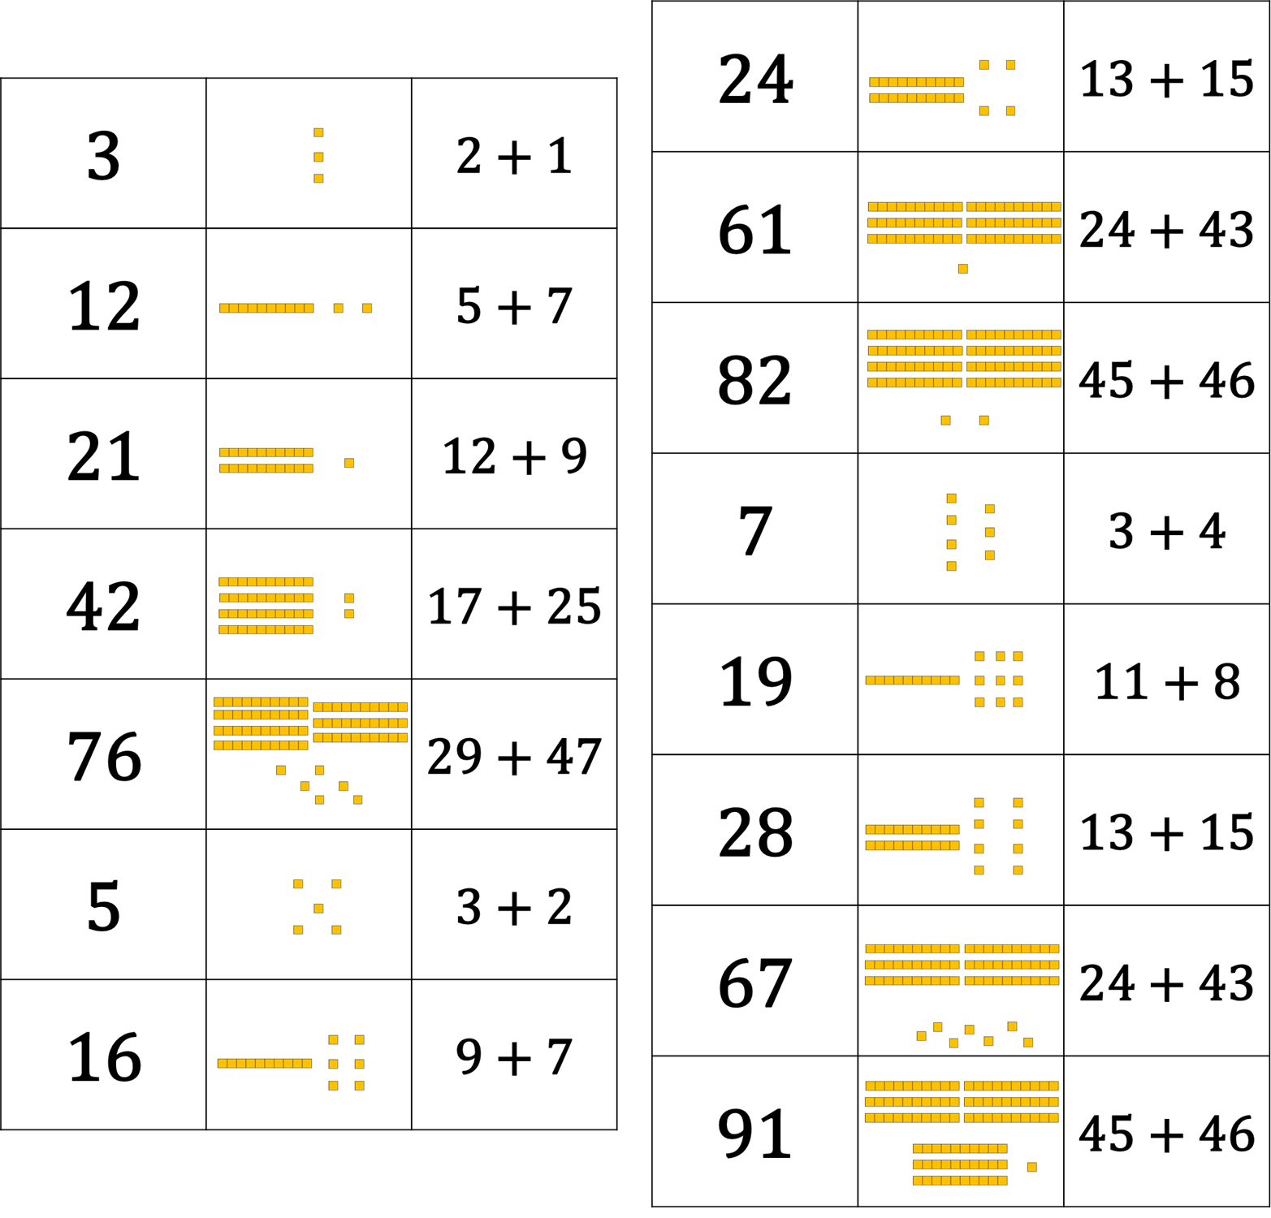

Éducation physique et à la santé

Activité physique et passe à l’action

Consigne à l’élève

Activité 1 : Bouger c’est bon pour la santé!

* Regarde cette [vidéo](https://docs.google.com/presentation/d/e/2PACX-1vTzR15DnK55FNz5fqFedTooRAnNmFikHhDtX8SlPHd5KRic58Rq2N5UjupakoyCDtXOQ0ZiAEIOHjhP/pub?start=false&loop=false&delayms=3000&slide=id.g7fcfb72c1a_0_27).
* Est-ce que ton cœur devient plus efficace lorsque tu fais de l’exercice?
* Est-ce que faire de l’exercice t’aide à mieux dormir?

Activité 2 : Le maître du lancer-attraper

* Expérimente les [actions suivantes](https://docs.google.com/presentation/d/e/2PACX-1vRFwFAJoyzC5sZ-TUJ8xlWrubnIMGxSpLYPXXdayA_CIAETUKpo_ug5Q950mFOIOxGhX5na6uoQcmhV/pub?start=false&loop=false&delayms=3000&slide=id.g7fcf499f10_0_35).
* Quelles actions as-tu trouvé les plus faciles et les plus difficiles?
* Mets au défi un membre de ta famille!

Consulte le site [Reste actif!](https://sites.google.com/view/resteactif/accueil) pour accéder à l’ensemble des activités proposées au primaire et au secondaire, aux activités spéciales et à d’autres ressources.

Matériel requis

* Un ballon ou une balle.

|  |
| --- |
| Information aux parents  À propos de l’activité  Votre enfant s’exercera à :   * S’informer sur la pratique d’activités physiques; * Expérimenter l’activité physique.   Vous pourriez :   * Soutenir votre enfant dans son apprentissage en le questionnant sur ce qu’il a appris à propos de la pratique d’activités physiques; * Faire l’activité avec votre enfant ou alterner l’accompagnement et l’autonomie. |

Musique

Détective au travail!

Consigne à l’élève

* Trouve le plus de sons possible lors d’une promenade à l’extérieur et classe-les selon leurs « qualités ».
* Voir le document en annexe pour la description complète de l’activité.

Matériel requis

* Le document fourni en annexe.
* Un crayon.

|  |
| --- |
| Information aux parents  À propos de l’activité  Votre enfant s’exercera à :  Utiliser ses capacités auditives pour distinguer les sons.  Vous pourriez :  Lire les consignes de l’activité et vérifier si votre enfant les a bien comprises;  Participer à l’activité en amenant votre enfant faire une promenade;  Aider votre enfant à écrire certains mots. |

Musique

Annexe – Détective au travail!

Proposition d’activité

On dit des détectives qu’ils ont des yeux de lynx, mais il leur faut aussi des oreilles très fines.

À ton tour de te mettre à la recherche des sons perdus!

Étapes de la réalisation

* Tu vas jouer au détective des sons. Lors d’une promenade de 10 à 15 minutes dans ton quartier, écoute bien ce qui se passe autour de toi et trouve le plus de sons possible.
* Écris sur ta feuille quelques mots pour décrire ces sons (tu peux te faire aider par un parent).
* De retour à la maison, essaie de relier chaque son trouvé à ce qui le caractérise.

Si tu veux aller plus loin…

* Fais une compétition amicale avec tes parents ou tes frères et sœurs pour voir qui trouvera le plus de sons!

Musique

Annexe – Détective au travail!  
(suite)

* Relie par un trait chaque son trouvé à une ou à plusieurs de ses caractéristiques.

1. **________________________________**

**FORT**

1. **________________________________**

**DOUX**

1. **________________________________**
2. **________________________________**

**AIGU**

1. **________________________________**

**MOYEN**

1. **________________________________**

**GRAVE**

1. **________________________________**
2. **________________________________**

**SEC**

1. **________________________________**

**RÉSONNANT**

1. **________________________________**

Danse

Défi moteur

Consigne à l’élève

Tu es invité à relever un défi. Déplace-toi d’une pièce à l’autre dans ta maison en expérimentant le plus de mouvements possible dans différents espaces.

Voir le document en annexe pour la description complète de l’activité.

Matériel requis

* Des feuilles ou des cartons.
* Des crayons.

|  |
| --- |
| Information aux parents  À propos de l’activité  Votre enfant s’exercera à :   * Bouger; * Explorer les différents modes de déplacement; * Stimuler sa créativité.   Vous pourriez :   * Vous assurer que les mouvements qu’a choisi d’exécuter votre enfant correspondent à ses capacités et à l’espace dont il dispose. * Organiser une compétition entre frère(s) et sœur(s) et attribuer des points à ceux qui n’oublient pas de se déplacer de la façon convenue. |

Activité proposée par Rachel Sénéchal, spécialiste en musique et danse, école de la Fourmilière (Commission scolaire des Premières-Seigneuries).

Danse

Annexe – Défi moteur

**Proposition d’activité :**

* Avec tes parents, détermine les différents endroits de votre logis où tu serais susceptible de te déplacer.
* Sur une grande feuille, fais une liste de tous ces endroits.
* Choisis un mode de déplacement différent pour chaque endroit (ex. : ramper, sauter sur un pied, rouler, faire des pas chassés, imiter un animal).
* Demande à ton parent d’afficher cette liste sur un mur ou sur le frigo pour que tu puisses la consulter facilement.
* Détermine le temps pendant lequel l’activité se déroulera.
* Pendant la période déterminée, tu devras utiliser le mode de déplacement choisi pour chaque endroit.
* Sois créatif et amuse-toi!

* Regarde l’annexe qui suit pour t’inspirer et essaie de trouver tes propres idées de mouvements.

Danse

Annexe – Défi moteur (suite)

|  |  |
| --- | --- |
| Endroit | Déplacement |
| Salle de bain / toilette  Bathtub, Bubble, Man, Bath, Silhouette | Comme un poisson  Clipart, Fish, Sea, Water, Swim, Cartoon |
| Salon  Couch, Sofa, Wicker, Loveseat, Seat | Comme un serpent  Snake, Serpent, Green, Reptile, Cartoon |
| Cuisine  Refrigerator, Fridge, Freezer, Cold | Comme un flamant rose (sur un pied)  Animal, Bird, Cartoon, Flamingo, Pink |
| Bed, Pillow, Zudeck, Wooden Bed, RestChambre | Comme une souris (petits pas, sans bruit)  Rat, Mouse, Cheese, Animal, Mammal |
| Dehors  Landscape, Spring, Summer, Fields | Comme un ours (grands pas lourds)  Animal, Bear, Brown, Cub, Cute, Hairy |

Éthique et culture religieuse

La magie d’Anansi

Consigne à l’élève

* Écoute bien l’histoire qui te sera racontée pour comprendre ce qui arrive aux personnages.
* Avec un adulte, tu pourras ensuite expliquer dans tes mots ce que tu as ressenti, ce qui s’est passé dans l’histoire, ce que tu as aimé et pourquoi.
* Comment as-tu trouvé le comportement de la petite araignée au début de l’histoire? Puis à la fin?

Matériel requis

* [La magie d’Anansi](https://www.onf.ca/film/magie_d_anansi/) (ONF).

|  |
| --- |
| Information aux parents  À propos de l’activité  Comprendre que la reconnaissance de l’autre c’est de l’accepter comme il est et de le traiter avec respect.  Votre enfant s’exercera à :   * Comprendre les sentiments et les émotions dans les relations interpersonnelles; * Trouver des actions qui peuvent favoriser le bien-être des êtres vivants; * Nommer des gestes qui peuvent aider à se faire des amis, par exemple l’attention accordée à l’autre.   Vous pourriez :   * Discuter avec votre enfant à partir d’une série de questions, sous forme de dialogue : * Au début de l’histoire, quel est le problème de la petite araignée? * Crois-tu que ce soit une bonne idée pour elle de s’associer au serpent? * Selon toi, le serpent a-t-il une bonne solution? * Trouves-tu que le serpent fait preuve de respect? * Qu’est-il arrivé à la petite araignée à la fin de l’histoire? * Peux-tu décrire le sentiment qu’elle a ressenti? * Comment Dame Nature récompense-t-elle la petite araignée à la fin? |